**BC/NW 2021№ 2 (38):13.3**

**ПАМЯТИ ПРОФЕССОРА В.Н.ФАЛЬКА**

Профессор кафедры ПМИИ В.П. Кутепов, профессор кафедры ВМСС И.И. Ладыгин , доцент кафедры ВМСС А.К.Поляков

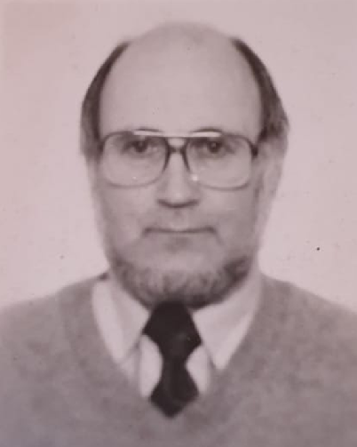

Недавно ушел из жизни один из старейших сотрудников кафедры Прикладной математики и искусственного интеллекта МЭИ, доктор технических наук профессор Вадим Николаевич Фальк.

Вадим Николаевич родился в 1940 г. в Москве. В числе его предков по отцовской линии можно отметить семейства Струве (в начале 19 го века были известны два Струве- астроном и философ) и фон Мерценфельдов. Интересно, что в 90-е годы, когда немцы массово переезжали в Германию, представители немецкого землячества в России вспомнили о Вадиме Николаевиче и предлагали ему занять пост в руководстве землячества , от чего он отказался.

Жили Фальки в коммуналке в старинном доме на Арбате. Там еще с дореволюционных времен сохранилась покрытая изразцами печь. Отец ушел из жизни рано, и Вадима с сестрой воспитывала мать.

Вадим Николаевич после окончания школы поступил в МЭИ на факультет Автоматики и Вычислительной техники. Уже в студенческие годы стал работать на кафедре Вычислительной техники в группе научно-исследовательских работ, руководимой доцентом А. Г. Шигиным.

Его первым увлечением было моделирование машины Тюринга на студийном (размером с небольшой письменный стол ) магнитофоне МЭЛЗ. Уже позднее известный ученый в области Искусственного интеллекта , член корреспондент АН СССР, Д.А. Поспелов отмечал интерес В.Н.Фалька к решению математических задач , на первый взгляд не имеющих практического применения в данный момент.

Тем не менее, кроме математических задач, он оригинально решал и практические.

В свое время участвовал в проектировании устройства сокращения избыточности передаваемой со спутников информации для ОКБ МЭИ и получил совместно с В.Ю. Герасимовым патенты на изобретения в этой области.

В.Н.Фальк был одним из главных разработчиков архитектуры первой в СССР безадресной вычислительной машины БЕТА-65, построенной силами студентов и молодых инженеров на кафедре ВТ МЭИ., Участники разработки получили авторские свидетельства, премии и медали Выставки Достижений Народного Хозяйства (ВДНХ). Машина БЕТА-65 долгое время успешно эксплуатировалась на кафедре ВТ МЭИ, а на основе ее архитектуры была разработана ЭВМ для ОКБ МЭИ.

В последние годы В.Н.Фальк много работал над проектом архитектуры универсальной ЭВМ с аппаратной поддержкой основных функций управления процессами и памятью.

Вадим Николаевич признанный ученый в области теоретической информатики и программирования. Им опубликовано более 70 научных работ, которые не потеряли свою актуальность и сегодня, и используются при создании больших компьютерных систем, языков и сред параллельного программирования. Оригинальные работы В.Н.Фалька в области систем и языков параллельного программирования , выполненные совместно с В.П. Кутеповым и Т.М. Строевой были реализованы в одной из систем параллельного выполнения программ для ЕС ЭВМ .

Многие из учеников В.Н. Фалька, успешно защитивших кандидатские диссертации, продолжают активную научную и педагогическую деятельность. Все, кому повезло слушать лекции Вадима Николаевича, запомнили его неспешный, точно выверенный академический стиль и глубину изложения материала. В.Н. Фальк имел критический ум и строго следил за корректностью математических формулировок, за правильностью фраз и терминологии в работах своих аспирантов и студентов.

Вадим Николаевич был аскетичен в быту, точен в выборе слов и фраз в любой беседе, независим и оригинален в своих суждениях, всегда уважителен в отношениях с коллегами по работе и друзьями - таким останется светлый образ Вадима Николаевича в памяти его друзей, коллег и учеников.